

1. *Generalidades*

A través del presente informe, se dan a conocer los resultados alcanzados en los indicadores que constituyen la gestión institucional de la SDA.

En primer lugar, se presenta la medición y evaluación cuantitativa de ciento diecinueve (119) indicadores establecidos para la vigencia 2018, conforme la programación realizada por las dependencias de la Secretaría en el marco del Plan de Desarrollo vigente.

Así mismo, se presentan los resultados obtenidos de los indicadores de gestión asociados al cumplimiento de metas Plan de Desarrollo y de los que responden a la Plataforma Estratégica de la Entidad.

Para la evaluación y análisis, los indicadores se agrupan por objetivo de calidad, por proceso, por proyecto y por dependencia.

*Presentación*

Uno de los propósitos fundamentales de hacer seguimiento a la gestión a través de indicadores es el de producir información y conocimientos para la comprensión y mejora de los procesos y resultados institucionales, mediante la revisión de los logros alcanzados.

El desempeño de la Secretaría Distrital de Ambiente se mide en términos de resultados expresados en índices de gestión, medida gerencial que permite evaluar la gestión de la entidad frente a sus metas, objetivos y responsabilidades.

Los indicadores permiten tener un control adecuado sobre una situación dada, de ahí su importancia al hacer posible el predecir y actuar con base en las tendencias positivas o negativas observadas en su desempeño global.

El informe de indicadores de gestión en la Secretaría Distrital de Ambiente permite orientar y reorientar la gestión institucional, de cara al Plan de Desarrollo vigente, las metas propuestas en éste y las necesidades ambientales de la ciudad.

1. ***Metodología***

Evidenciar los avances en la gestión de los proyectos, metas y en general de las actividades propias de la SDA permite, de manera oportuna, establecer y analizar las causas que interfieren en el cumplimiento de estas y a la vez adelantar las acciones de mejora que faciliten el logro de los objetivos propuestos.

En este sentido, la evaluación de la gestión se adelanta mediante el monitoreo de las metas y actividades programadas y de la medición de sus indicadores mes a mes conforme la programación establecida al inicio de cada vigencia. El análisis de la información, reportada por las áreas responsables de su ejecución, permite determinar tanto el porcentaje de avance mensual, como el cumplimiento acumulado al mes de reporte y en la vigencia.

La evaluación de la gestión de la entidad se realiza en el marco de la estructura por procesos establecida en el plan estratégico de la entidad en la que se identifican claramente los procesos Estratégico, Misional, de Apoyo y de Evaluación y control, a los cuales se les otorgó un peso ponderado, cuya medición aporta al cumplimiento de los objetivos institucionales, dependiendo la incidencia de cada uno en el logro de estos, como se ilustra a continuación:

1. ***Fuente de información de datos***

La información base para el análisis y evaluación de la gestión la integran los reportes y actualización de datos en las hojas de vida y seguimiento de los indicadores de la entidad, realizados por cada una de las áreas para el periodo de referencia. A saber:

|  |  |  |  |  |  |  |
| --- | --- | --- | --- | --- | --- | --- |
| **INDICADORES EVALUADOS** | | **Periodicidad de Reporte** | | | | |
| **Mensual** | **Bimestral** | **Trimestral** | **Semestral** | **Anual** |
| **TOTAL VIGENCIA 2018** | **119** | **19** | **2** | **68** | **15** | **15** |
| **Enero** | **22** | **19** | **0** | **3** | **0** | **0** |

# Lo indicadores establecidos para el periodo se describen a continuación, conforme su comportamiento, agrupándolos de acuerdo con los intervalos de calificación de cumplimiento, según su ejecución; de manera detallada se analizan los casos fuera del criterio de calificación durante el periodo evaluado, así: ***Indicadores en estado sobresaliente; Indicadores en estado aceptable; Indicadores en estado insuficiente; Indicadores con ejecución del más del 100%; Indicadores con programación que presentan ejecución en cero; Indicadores que reportan avance y su programación es cero.***



|  |  |  |  |  |  |  |  |
| --- | --- | --- | --- | --- | --- | --- | --- |
| **Indicador** | **Meta anual** | **Valor proyectado periodo** | **Valor ejecutado periodo** | **% mensual**  **de avance** | **%**  **Acumulado** | **Valor ejecutado**  **anual** | **% avance anual** |
| Seguimiento a los gastos de funcionamiento 2018 | 7.300.000.000 | 222.120.536 | 222.120.536 | **100** | **100** | 222.120.536 | **3,04** |
| Gestión de pagos aprobados | 100% | 100% | 100% | **100** | **100** | 100% | **100** |
| Registro cobros persuasivos | 100% | 100% | 100% | **100** | **100** | 100,00% | **100** |
| Gestión Disponibilidades Presupuestales | 100% | 100% | 100% | **100** | **100** | 100% | **100** |
| Oportunidad en la entrega de información contable a la SHD | 100% | 100% | 100% | **100** | **100** | 100,00% | **100** |
| Plan de Comunicaciones 2018 ejecutado | 1 | 0,053 | 0,053 | **100** | **100** | 0,053 | **5,30** |
| Gestión de Proyectos de Inversión | 100% | 100% | 100% | **100** | **100** | 100% | **100** |
| Reportes Integrados de alertas y recomendaciones, emitidos sobre proyectos | 4 | 1 | 1 | **100** | **100** | 1 | **25** |
| Atender emergencias ambientales competencia y jurisdicción de la SDA, activadas por el SDGR - CC | 100% | 100% | 100% | **100** | **100** | 100,00% | **100** |
| Operativos de intervención a rutas críticas de espacio público con publicidad exterior visual de manera ilegal | 144 | 22 | 22 | **100** | **100** | 22 | **15,28** |
| Actuaciones de control, evaluación y seguimiento ambiental a establecimientos que realizan aprovechamiento de los recursos de fauna y flora | 11.450 | 750 | 1031 | **100** | **100** | 1.031 | **9,00** |
| Arboles evaluados en Bogotá D.C. | 28.000 | 1.000 | 2.258 | **100** | **100** | 2.258 | **8,06** |
| Arboles bajo seguimiento en Bogotá D.C. | 52.000 | 2.000 | 6.330 | **100** | **100** | 6.330 | **12,17** |
| Eficiencia en la atención de solicitudes en la Subdirección de Silvicultura. Flora y Fauna Silvestre | 4,15 | 4,15 | 4,72 | **100** | **100** | 4,72 | **80,32** |
| Seguimiento a la implementación de las Leyes 1474 del 2011 y 1712 del 2014 | 100% | 100% | 100% | **100** | **100** | 100% | **N.A.** |
| Número de ciudadanos en procesos de participación | 89.607 | 52.497 | 52.224 | **99,48** | **99,48** | 52.224 | **58,28** |

# ***2. Indicadores en estado aceptable***

Para el mes de enero, no se presentan indicadores que se encuentren en estado aceptable entre el 55,01% y el 70% de ejecución en el avance de las actividades programadas para el periodo.

# ***1. Indicadores en estado sobresaliente***

Para este periodo son dieciséis (16) los indicadores que presentan avance satisfactorio en sus actividades programadas, ubicándolos en el intervalo de evaluación sobresaliente con una ejecución, entre el 70,01% y el 100%, éstos son:



# ***3. Indicadores en estado insuficiente***

Para este periodo existen cinco (5) indicadores de gestión que presentan baja ejecución en sus actividades programadas, ubicándolos en el intervalo de calificación insuficiente con un rango de evaluación entre 0% y 55%.

|  |  |  |  |  |  |  |  |
| --- | --- | --- | --- | --- | --- | --- | --- |
| **Indicador** | **Meta anual** | **Valor proyectado periodo** | **Valor ejecutado periodo** | **% mensual**  **de avance** | **%**  **Acumulado** | **Valor ejecutado**  **anual** | **% avance anual** |
| Vehículos revisados del parque automotor que circula en Bogotá | 30.000 | 3.000 | 1.063 | **35,43** | **35,43** | 1.063 | **3,54** |
| Impulso Sancionatorio | 3.209 | 52 | 12 | **23,08** | **23,08** | 12 | **0,37** |
| Decisiones de Fondo en procesos Sancionatorios | 400 | 20 | 3 | **15** | **15** | 3 | **0,75** |
| Toneladas de RCD controladas dispuestas adecuadamente | 7.887.278 | 500.000 | 0 | **0** | **0** | 0 | **0,00** |
| Establecimientos de acopio de llantas con seguimiento y control | 1.941 | 60 | 0 | **0** | **0** | 0 | **0,00** |

El indicador *“Vehículos revisados del parque automotor que circula en Bogotá”*, a cargo de la Subdirección de Calidad del Aire Auditiva y visual, presenta sólo un cumplimiento del 35,43% de la meta programada para el mes, lo que ocasiona un rezago del 64,57% equivalente a 1.937 vehículos pendientes por revisar.

Asimismo, el indicador *“Impulso Sancionatorio”* bajo la responsabilidad de la Dirección de Control Ambiental presenta un rezago del 76,92% equivalente a 40 expedientes dejados de impulsar respecto la meta. Y el Indicador *“Decisiones de Fondo en procesos Sancionatorios”* presenta sólo un cumplimiento del 15% de la meta programada para el mes, lo que ocasiona un rezago del 85% equivalente a 17 decisiones pendientes.

Adicionalmente, en el mismo estado se encuentran los siguientes indicadores, los cuales se clasifica así:

# ***Indicadores con programación que presentan ejecución en cero***

Para el mes dos (2) indicadores con programación, no presentan ejecución, ocasionando tanto para el periodo como para la vigencia un rezago, ellos son:

* *“Toneladas de RCD controladas dispuestas adecuadamente”*
* *“Establecimientos de acopio de llantas con seguimiento y control”*

Esta situación insuficiente afecta la evaluación como dependencia de la Subdirección de Control Ambiental al Sector Público – SCASP. No se realiza solicitud de mejora, por cuanto es la primera medición del año.



# ***Indicadores con ejecución del más del 100%***

# Para este periodo un (1) indicador presenta avance superior al 100% en sus actividades programadas:

|  |  |  |  |  |  |  |  |
| --- | --- | --- | --- | --- | --- | --- | --- |
| **Indicador** | **Meta anual** | **Valor proyectado periodo** | **Valor ejecutado periodo** | **% mensual**  **de avance** | **%**  **Acumulado** | **Valor ejecutado**  **anual** | **% avance anual** |
| Número de participantes en acciones de educación en el D.C. | 770.393 | 436.532 | 438.518 | **100,45%** | **100,45** | 438.518 | **56,92** |

# ***2. Evaluación de cumplimiento***

# ***A. Evaluación por proceso***

Como se mencionó con anterioridad, el plan estratégico de la entidad enmarca las acciones adelantadas en los procesos Estratégicos, Misionales, de Apoyo y de Evaluación y Control, en los que cada uno de los 119 indicadores contemplados para la vigencia 2018 aporta a cada uno de éstos, según el peso porcentual otorgado. A continuación, se presenta unificada la evaluación de la gestión por procesos adelantada en el mes de enero:



***Proceso Estratégico***

Este proceso integra ocho (8) indicadores con un peso ponderado del 20%. Para el periodo reportado, se evalúa el cumplimiento de dos (2) indicadores del proceso de Direccionamiento Estratégico a cargo de la Subdirección de Proyectos y Cooperación internacional y un (1) indicador a cargo de la Subsecretaría General y de Control Disciplinario, con un porcentaje de cumplimiento del 100% y de un (1) indicadores del proceso de Comunicaciones a cargo de la Oficina de Comunicaciones con un porcentaje de cumplimiento del 100%, alcanzando un nivel sobresaliente en la evaluación y un resultado total como proceso de 20, equivalente al 100% en la vigencia.

***Proceso Misional***

En cuanto al proceso misional, lo integran setenta y seis (76) indicadores con un peso ponderado del 50%. Para el mes de enero se evalúa el cumplimiento de dos (2) indicadores del proceso de Participación y Educación Ambiental y uno (1) del proceso de Gestión Ambiental y Desarrollo Rural con un porcentaje de cumplimiento del 100% tanto en el mes como en el acumulado; ubicándolos en un nivel sobresaliente en el periodo.

Los siguen diez (10) indicadores del proceso de Evaluación Control y Seguimiento con el 57,35% de ejecución en el mes y en el acumulado se ubica en un nivel aceptable de evaluación. Para el mes de enero el proceso de Planeación Ambiental no tiene indicadores programados.

La ejecución presenta un resultado total como proceso de 42,89, equivalente al 85,77% según lo programado, ubicándose en un nivel sobresaliente en el periodo y en la vigencia.

***Proceso Apoyo***

De los treinta y un (31) indicadores de gestión que integran el proceso de Apoyo de la entidad con un peso ponderado de 20%, corresponden, cuatro (4) indicadores del proceso de Gestión de Recursos Financieros y uno (1) del proceso de Gestión de Recursos físicos con el 100% en el mes y en la vigencia, ubicándose en un nivel sobresaliente de evaluación.

Los procesos de Gestión de Talento Humano, Gestión de Recursos Informáticos y Tecnológicos, Gestión Jurídica y Gestión Documental no tienen indicadores programados en el periodo.

El proceso de Apoyo presenta un resultado total como proceso de 20, equivalente al 100% según lo programado ubicándose en un nivel sobresaliente tanto en el periodo como en la vigencia.

***Proceso Evaluación y Control***

El proceso de Evaluación y Control integra cinco (5) indicadores con un peso ponderado de 10%; para el periodo no se tienen indicadores programados. El proceso de Evaluación y Control se ubica en el nivel sobresaliente de la evaluación acumulada total como proceso de 10, equivalente al 100%.

En la gráfica siguiente se presenta la evolución de la gestión adelantada por los procesos, en la que se evidencia una gestión total como entidad del **92,89 %,** que la ubica en un nivel insuficiente de evaluación.





***B. Evaluación por Objetivo de Calidad***



### ***Contribuir eficazmente en la construcción de una ciudad ambientalmente sostenible, que se integre con la región y con la nación, en cumplimiento de lo establecido en el plan de desarrollo distrital vigente.***Hacen parte de este objetivo de calidad ochenta y cinco (85) indicadores; evaluados según su periodicidad y programación de reporte. Para el mes de enero son once (11) los indicadores programados. En línea general, el objetivo presenta un nivel aceptable con el 61,23% en el mes y en la vigencia.

### ***Mantener la confidencialidad, integridad, disponibilidad de los activos de información, y la protección de datos personales, mediante la gestión de los riesgos; que permitan establecer un ámbito de confianza, a las partes interesadas, en concordancia con la misión y visión de la entidad.***Este objetivo de calidad lo integran diez (10) indicadores de los cuales se evalúan en el periodo cuatro (4) con una ejecución del 100% en el mes y en la vigencia ubicándolo en un nivel sobresaliente.

### ***Administrar y conservar los documentos de la Secretaría Distrital de Ambiente, de acuerdo con lo establecido en la Tabla de Retención Documental TRD; fortaleciendo la preservación de la memoria institucional y la transparencia en el manejo de la información.***Hacen parte de este objetivo de calidad dos (2) indicadores evaluados según su periodicidad y programación de reporte, que para el periodo no tienen programación.

### ***Prevenir o mitigar los riesgos y peligros identificados en la Secretaría Distrital de Ambiente, que afecten o puedan afectar la salud y seguridad de su personal, sus clientes y visitantes***. Este objetivo de calidad lo integra un (1) indicador, el cual no tiene programación en el periodo.

### ***Promover la vinculación de la comunidad a los procesos, ambientalmente sostenibles, liderados por la Secretaría Distrital de Ambiente.***Hacen parte de este objetivo de calidad cuatro (4) indicadores, de los cuales, dos (2) reportan en el periodo y en la vigencia una ejecución del 99,97% que lo ubica en un nivel superior de cumplimiento.

### ***Promover el autocontrol y mejora continua de la Secretaría Distrital de Ambiente – SDA a través de la verificación y seguimiento de las actividades desarrolladas.***Este objetivo de calidad lo integran dieciséis (16) indicadores, de los cuales, están programados evaluar cinco (5) durante el periodo. En el mes de enero, el objetivo obtuvo un nivel superior con el 100% en el mes y en el acumulado.

### ***Mitigar y/o prevenir los aspectos e impactos ambientales negativos identificados en la Secretaría Distrital de Ambiente – SDA y que se producen en el desarrollo de sus actividades.***Hace parte de este objetivo de calidad un (1) indicador, que para el periodo no tiene programación.

En términos generales la evaluación por Objetivos de Calidad presenta una ejecución para el periodo del 90,30%, al igual que en el acumulado lo que ubica a la entidad en un nivel aceptable.

***C. Evaluación Proyectos de Inversión***

La Secretaría Distrital de Ambiente, para el año 2018, cuenta con trece (13) proyectos de inversión en el marco del PDD Bogotá Mejor para todos, a cuyas metas dan cumplimiento ciento cinco (105) de los, ciento diecinueve (119) indicadores de gestión programados para la vigencia; los otros catorce (14) indicadores no tienen proyecto de inversión asociado.

Los indicadores para evaluar en el periodo son diecisiete (18) y evidencian un nivel sobresaliente con un avance del 78,61% en el periodo y en el acumulado.



En la tabla ***“Evaluación por Proyectos de Inversión”***se evidencia que el 83,33% de los proyectos evaluados se encuentran en un nivel sobresaliente de evaluación acumulada, de los cuales, en el periodo se destacan: ***1029-****Planeación ambiental para un modelo de desarrollo sostenible en el Distrito y la región*, *Ambiental*, ***1100****- Direccionamiento estratégico, coordinación y orientación de la SDA y* ***1132***- *Gestión integral para la conservación, recuperación y conectividad de la Estructura Ecológica Principal y otras áreas de interés ambiental en el Distrito Capital* con el 100% de ejecución en el periodo y en el acumulado. Los siguen el proyecto ***981 -*** *Participación educación y comunicación para la sostenibilidad ambiental del D. C.* con el 99,98% y ***979 -*** *Control a los factores de deterioro de los recursos naturales en la zona urbana del Distrito Capital* con el 71,69% tanto en el mes como en el acumulado.

El proyecto ***1141****-* *Gestión ambiental urbana* con el 0% de ejecución en el periodo y en el acumulado; se encuentra en un nivel insuficiente.

Los proyectos ***978***-*Centro de Información y Modelamiento Ambiental*; ***980-****Sendero panorámico cortafuegos de los cerros orientales;* ***1030****-Gestión eficiente con el uso y apropiación de las TIC en la SDA;* ***1033****-Fortalecimiento institucional para la eficiencia administrativa*; ***1149***-*Protección y Bienestar Animal; y* ***1150****-Implementación de acciones del plan de manejo de la franja de adecuación y la reserva forestal protectora de los cerros orientales en cumplimiento de la sentencia del Consejo de Estado* y ***980***- *Sendero panorámico cortafuegos de los cerros orientales,* no tienen programación para el periodo.

Los indicadores no asociados a proyectos de inversión se resaltan en la siguiente tabla; para el mes de enero se evalúan cinco (5) de los catorce (14) establecidos, los cuales presentan una ejecución mensual promedio del 100% y en el acumulado que los ubica en un nivel aceptable.

|  |  |  |
| --- | --- | --- |
| **INDICADOR** | **% DE AVANCE PERIODO** | **% ACUMULADO** |
| Consulta y préstamos de expedientes del archivo central | **N.A.** | **N.A.** |
| Seguimiento a los gastos de funcionamiento 2018 | **100** | **100** |
| Gestión de pagos aprobados | **100** | **100** |
| Registro cobros persuasivos | **100** | **100** |
| Gestión Disponibilidades Presupuestales | **100** | **100** |
| Oportunidad en la entrega de información contable a la SHD | **100** | **100** |
| Cumplimiento de Auditorias 2018 | **N.A.** | **N.A.** |
| Cumplimiento Entrega de Informes 2018 | **N.A.** | **N.A.** |
| Inspección, Vigilancia y Control a organizaciones sin ánimo de lucro de carácter ambiental | **N.A.** | **N.A.** |
| % de éxito procesal cualitativo de procesos contra la SDA con Representación Judicial a cargo de la Secretaria Jurídica | **N.A.** | **N.A.** |
| % de éxito procesal cuantitativo de la SDA con Representación Judicial a cargo de la Entidad | **N.A.** | **N.A.** |
| % de éxito procesal cuantitativo de la SDA con Representación Judicial a cargo de la Secretaría Jurídica. | **N.A.** | **N.A.** |
| % de éxito procesal de tutelas contra la SDA. | **N.A.** | **N.A.** |
| % de cumplimiento de sesiones exigidas en el Comité de Conciliación | **N.A.** | **N.A.** |

***D. Seguimiento ejecución presupuestal proyectos de inversión***

El total del presupuesto inicial asignado por proyectos de inversión, para la vigencia, es de $**137.523.239.000**. En el mes de enero se tienen pasivos exigibles por **$1.344.424.000**; lo que suma un presupuesto total para la vigencia de **$138.867.663.000.**



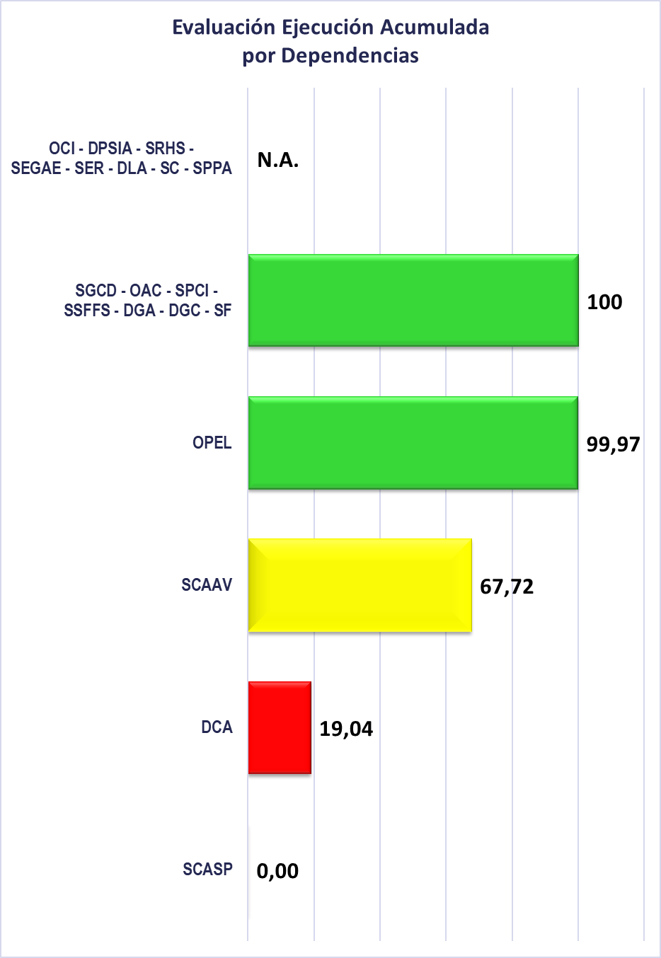

Conforme el resultado de los indicadores, en un estado insuficiente de evaluación se encuentra la *DGA, y la SCASP* con una ejecución mensual y acumulada del entre el 0% y el 50,28%, lo que afecta su resultado como dependencia.

La *SCAAV*, con una ejecución mensual y acumulada del entre el 55,01% y el 70%, se ubica en un nivel aceptable

Las demás dependencias no tienen programación en el mes.

La ubicación de las dependencias según su avance de ejecución se presenta en la gráfica adyacente.

***E. Evaluación por Dependencia***

En el mes de enero once (11) dependencias de la entidad reportan indicadores de gestión; éstas, en conjunto, aportan un nivel de calificación sobresaliente para la entidad con el 80,61% en el periodo y en el acumulado, como lo evidencia la siguiente tabla:



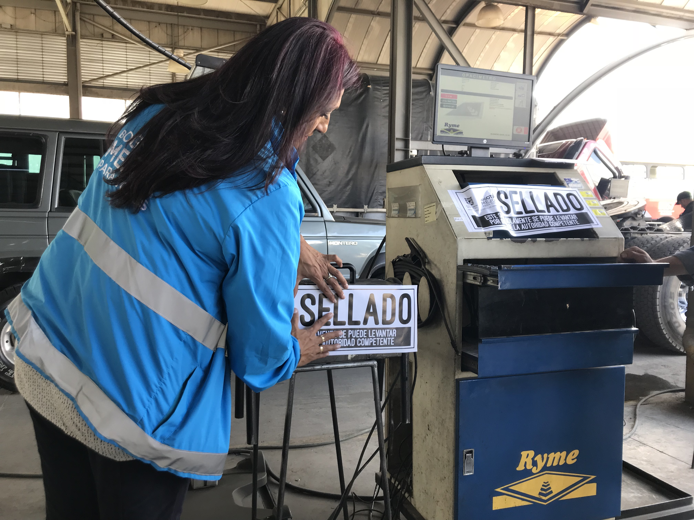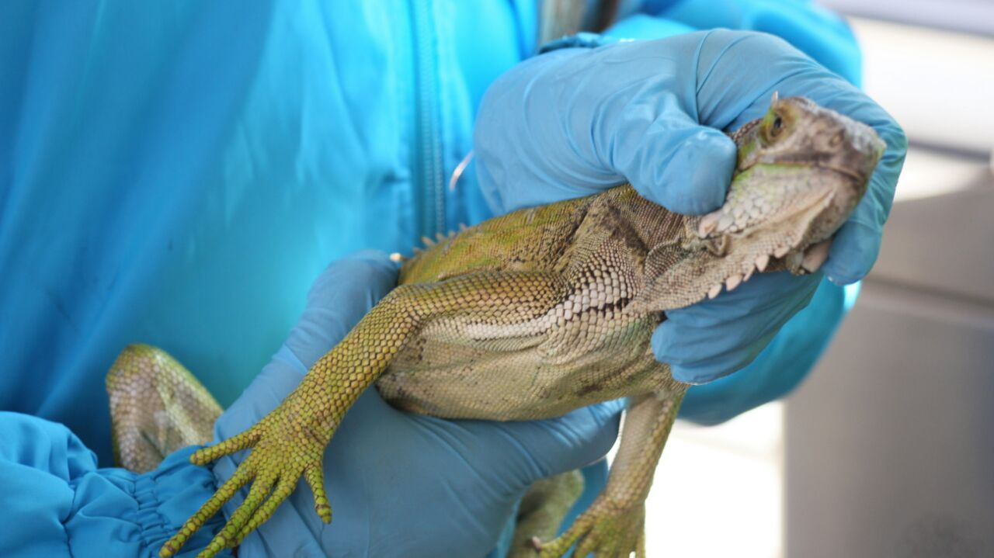

# *3. Gestión General de la Entidad*

* El resultado de la gestión general de la entidad está dado por la calificación obtenida en la evaluación por procesos. En el mes de enero, la entidad se encuentra en intervalo de calificación aceptable al reportar un nivel de desempeño en las actividades del 82,89%



En intervalo sobresaliente se ubican los procesos de la entidad ***Estratégico y de Apoyo***con un porcentaje de avance promedio del 100% y un resultado alcanzado de 20; El proceso ***Misional*** con el 85,77% y un resultado de 42,89 se ubican en el intervalo sobre.

El proceso de ***Evaluación y Control***no tiene programación en el periodo.

En términos generales, la entidad tiene un cumplimiento acumulado sobresaliente del **95,26%** en su gestión.